Colegio Particular Subvencionado “Sao Paulo” Asignatura: Lenguaje y Comunicación
Placilla 333, Estación Central Profesor: Luis Pineda Martínez
Unidad Técnico Pedagógica Curso: 7° Básico

Unidad 4:” Solidaridad y Amistad”
Lectura 47:” Creación Poética III”

La mosca y la araña
Anónimo
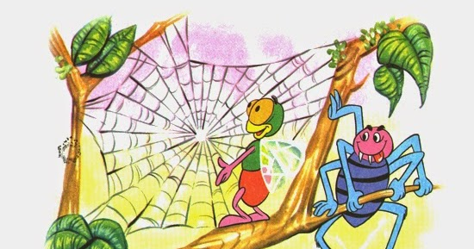

Una araña muy patosa
se enredó en su telaraña,
y una mosca que la vio
comenzó a reír con ganas,
Muy enfadada la araña
humillada se sintió,
pero se acercó la mosca
para pedirle perdón:
«Araña, no es para tanto,
tú también te habrías reído
si volando desde el cielo
al suelo yo hubiera caído».
La araña miró a la mosca
y ya pasado el disgusto,
pensando en lo sucedido
las dos rieron a gusto

La araña y la mosca es poema sobre la empatía para niños. Cuenta la historia de una mosca que se ríe de una pequeña araña que se enreda en su telaraña. La araña se enfada ante la reacción de la mosca, pero esta le hace ver que ella también hubiera reído en su lugar. es que, ponerse en el lugar de los demás es uno de los aprendizajes que hemos de transmitir a los niños, se trata de hacerles entender que han de valorar los sentimientos de los demás. La empatía es uno de los valores más importantes que podemos enseñar a los niños para que sean mejores personas y aprendan a ser tolerantes y respetuosos con los demás.

Actividad 1: Responde en tu cuaderno de lenguaje, las siguientes interrogantes:

1.- ¿Quiénes son las protagonistas de esta historia?
2. - ¿Por qué se enfadó la araña?
3.- ¿Qué pasó al final del poema?
4.- ¿Qué entiendes por empatía?
5.- Describe poéticamente a la mosca
6.- Describe poéticamente a la araña

Actividad 2: Una vez leído este poema anónimo, sobre la empatía, te invito a crear un poema con las siguientes características:

- Tema: La empatía en los niños
- Título
- Tu poema debe tratar sobre el tema planteado anteriormente. Realízalo en seis estrofas, de cuatro versos cada uno.
- Usa verso libre
- Dibujo alusivo
- Nombre del creador

